新闻稿
2022年4月18日

smart品牌D2C直销代理商业网络在华快速成型
近150家独立销售服务网点将于2022年正式开业

（2022年4月18日，杭州）近日，作为新奢纯电汽车科技品牌smart的首款焕新力作，全新smart精灵#1终于揭开神秘面纱，于德国柏林呈现全球首秀。4月25日，这款备受瞩目的“明日都市密友”即将在国内呈现亚洲上市线上发布会。同时，smart在中国市场携手业内杰出合作伙伴，正稳步推进全国近150家独立销售服务网点建设。这不仅代表着smart品牌D2C直销代理商业网络正快速成型，更彰显其深耕中国市场的坚定信心。

smart品牌全球公司销售、市场及售后副总裁张明霞女士

作为一个充满无限灵感、锐意创新的品牌，smart面对日新月异的市场和用户需求，始终以进取姿态主动拥抱改变。smart品牌全球公司销售、市场及售后副总裁张明霞女士表示：“去年四月，我们正式公布将在华采用‘用户中心，数字驱动’D2C直销代理商业模式。一年后，我们不仅完成了用户数字生态系统基础建设，更集聚了一群与smart志同道合的合作伙伴。面对明天，我们将携手共创，让广大中国用户能够近距离感受smart独具特色的新奢品牌、产品和服务体验。”
线上线下快速布局 为用户带来更smart的全方位体验
作为线上用户触点的一部分，smart打造了全场景功能集成的超级APP——smart汽车，搭建起由官方小程序、网站和APP构成的用户数字生态系统。同时，smart官方线上商城也将于近日正式上线，为广大用户带来便捷的线上一站式选车、购车体验。
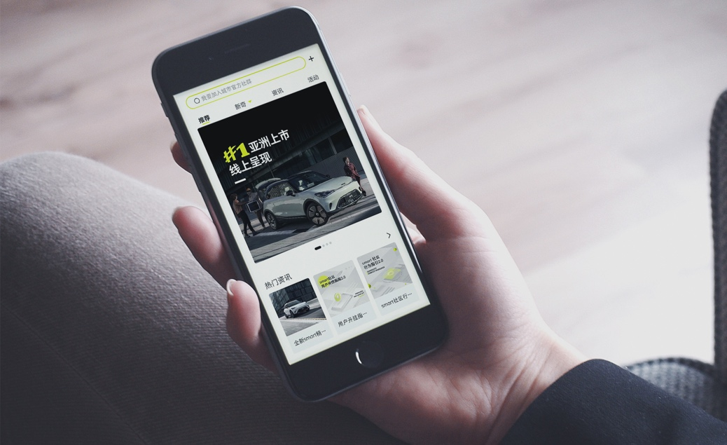
smart汽车 APP
在线下，smart携手合作伙伴构建起由旗舰中心、商超展厅、服务站、服务中心构成的多层级销售服务网络，与数字生态无缝联接。预计2022年内，近150家独立销售服务网点将逐步铺开，覆盖超过40座一线、新一线及二线城市，包括北京、上海、深圳、广州、成都、杭州、重庆、西安、苏州、武汉、南京、天津、郑州、长沙、东莞、佛山、宁波、青岛、沈阳、合肥、昆明、无锡、厦门、济南、福州、温州、大连、泉州、石家庄、南宁、金华、贵阳、南昌、常州、嘉兴、珠海、南通、太原、中山、绍兴、台州、兰州、保定、海口、扬州、三亚等。其中，6家风格主题各异却同具新奢格调的smart旗舰中心将在北京、上海、广州、深圳、杭州、成都正式开业。
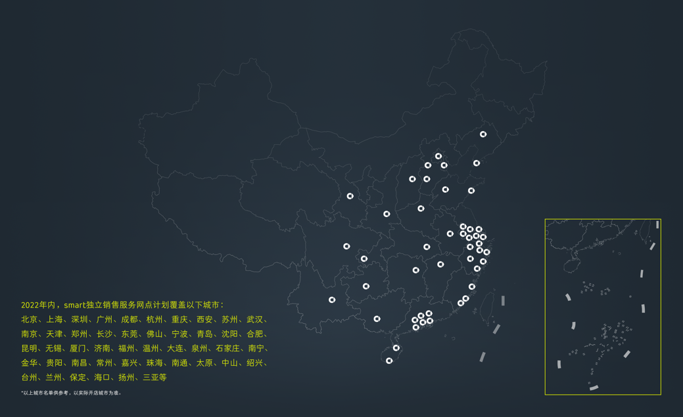

携手业界杰出合作伙伴 共创多方共赢
心向者同，携行者远。smart品牌在华合作伙伴包括利星行汽车、永达集团、建发集团、吉天夏控股等。这些业内知名企业在中国汽车流通行业深耕多年，不仅在服务当地用户方面积累了丰富经验和良好商誉，对于探索未来创新商业模式、提升用户服务体验，更与smart品牌抱有同样热忱。在D2C直销代理商业模式下，合作伙伴可将更多精力用于服务质量提升，从而实现品牌、合作伙伴、用户三方共赢。
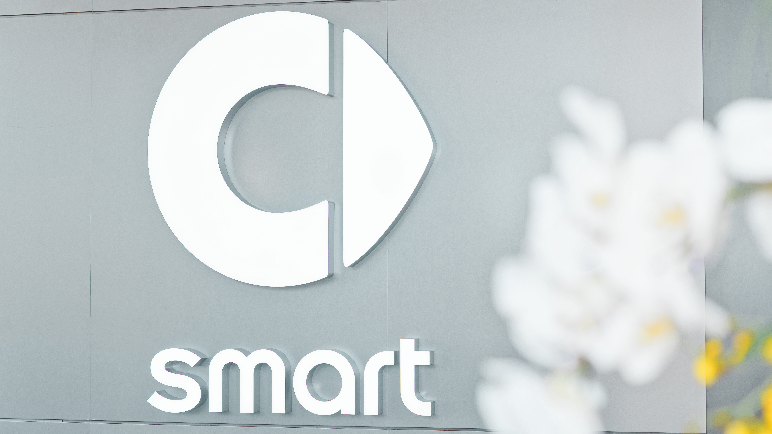

作为合作伙伴代表，利星行汽车首席执行官黄志强先生表示：“自smart品牌进入中国市场以来，利星行便与之携手同行，见证了smart陪伴广大中国用户乐享都市出行。全面焕新的smart品牌已开启发展新篇章，我们非常欣喜能够见证并参与其中。在未来，我们将与smart品牌携手，共创长期发展远景，更为广大中国用户提供周到、贴心的销售服务体验，让更多用户亲身了解、体验、拥有smart独一无二的品牌产品魅力。”
随着D2C直销代理商业网络在华快速成型，全新smart精灵#1即将正式上市，smart品牌已进入全速发展阶段。未来，smart品牌不仅将携手更多杰出合作伙伴，持续推进全国销售服务网点建设，更将携手用户共创，一起让明天更smart点。
-结束-

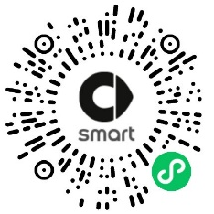  扫描上方二维码  关注smart汽车官方小程序 | 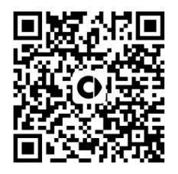  扫描上方二维码  下载smart汽车官方APP

了解最新信息，请访问：
smart全球媒体中心：https://media.smart.com/zh-chs/
smart 汽车官方网站：https://www.smart.cn/

媒体垂询：
刘若曦 sebastian.liu@smart.com
王维惠 ella.wang@smart.com
项璟怡 jingyi.xiang@smart.com

smart品牌全球公司简介
自90年代品牌诞生以来，smart始终肩负着“探索未来都市交通最佳解决方案”的愿景。2019年，smart品牌全球公司正式成立，以“中欧双核，全球布局”为前瞻发展战略，致力于将smart塑造为全球领先的新奢纯电汽车科技品牌。
目前，smart已完成品牌、产品及商业模式的全面焕新。其新一代纯电动车家族由smart研发团队主导工程研发，梅赛德斯-奔驰全球设计团队负责设计，产品阵容扩展到更多细分市场。于近日呈现全球首秀的全新smart精灵#1，将于2022年投放市场并销往海内外。为增进全球化运营，smart同时在中国及欧洲设立营销中心。

